Pozdravljeni!

Pošiljam navodila za današnji pouk na daljavo.
Želim ti veliko uspeha in te lepo pozdravljam.
Učiteljica Katja Štih
SREDA, 27. 5. 2020
SLJ: DIF: 8. ura
Miroslav Košuta: Vitez na obisku (pouk v manjših učnih skupinah)

V berilu na str. 166 – 167, preberi dramsko delo.

→ Odpri šolski zvezek in na strani, ki si si jo pripravil včeraj, napiši datum, skupino ter naredi naloge v izbrani učni skupini.

→ Če imaš možnost, naloge svoje izbrane skupine natisni in jih zalepi v zvezek.

→ Če te možnosti nimaš, vprašanj ne prepisuj – pod zaporedno številko zapiši samo odgovore.

Želim ti, da boš pri delu uspešen, pa tudi ustvarjalen.

REŠENIH NALOG MI NE POŠILJAJ!
Starši mi na kratko sporočijo, ko boš opravil vse naloge.

1. SKUPINA

V celih povedih odgovori na vprašanja. Pazi na obliko pisave.

- Ali vitez ve, kaj je avto?
- Kako opiše vitez cestni promet?
- Kaj naredi učiteljica, da bi bilo vitezu v razredu prijetno?
- Kaj je kraj dogajanja (književni prostor) v odlomku?
- Zakaj je po Petrovem mnenju zgodovina žalostinka?
Bi lahko veljalo tudi za druge šolske predmete?
- Kaj misliš, kaj bi vitez dejal, če bi videl računalnik?

2. SKUPINA

- Kaj vse bi o našem svetu nujno moral povedati vitezu, če bi te ta nenadoma obiskal?

Napiši v obliki seznama, da česa ne pozabiš.

3. SKUPINA

- Sto dni pri vitezu v 13. stoletju

Napiši pripoved o tem, kaj vse si doživel, ko si bil v 13. stoletju sto dni na obisku pri vitezu, kako si se počutil, kaj si tam počel, jedel, pil in podobno.

V pripovedi ne pozabi na ODSTAVKE in PRAVOPIS ter ČITLJIVO PISAVO.

MAT: DIF: 8. ura: Merjenje mase

Če imaš možnost, list natisni in reši naloge, drugače naloge prepiši v karirasti zvezek.

REŠENIH NALOG MI NE POŠILJAJ!
Starši mi na kratko sporočijo, ko boš opravil vse naloge.

- SKUPINA

1. Pretvori.
5 dag = _____ g | 17 dag 5 g = ______ g
40 dag = _____ g | 91 dag 1 g = ______ g
260 g = _____ dag | 600 dag = ____ kg
89 g = ____ dag ____ g | 543 dag = ____ kg ____ dag
5 t = _______ kg | 4 t 263 kg = _______ kg
6 t 500 kg = _____ kg | 7 t 20 kg = _______ kg

2. Reši 4. nalogo v SDZ – 4. del, stran 17!
3. Na uteži napiši ustrezno število.

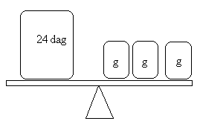
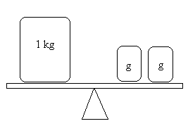

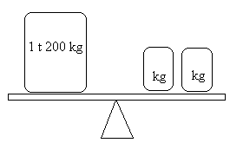
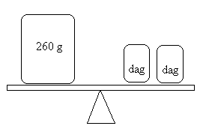

- SKUPINA

1. Pretvori.
5 dag = _____ g | 17 dag 5 g = ______ g
40 dag = _____ g | 91 dag 1 g = ______ g
260 g = _____ dag | 600 dag = ____ kg
89 g = ____ dag ____ g | 543 dag = ____ kg ____ dag
5 t = _______ kg | 4 t 263 kg = _______ kg
6 t 500 kg = _____ kg | 7 t 20 kg = _______ kg

2. Jerca je stehtala vse predmete iz svoje puščice. Rdeč in moder kemični svinčnik sta tehtala vsak po 15 g. Nalivnik je tehtal 2 dag, svinčnik 1 dag 8 g, brisalec 12 g in radirka 1 dag. Prazna puščica je tehtala 125 g.

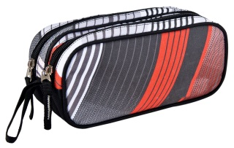
Koliko dag sta tehtala kemična svinčnika?
Koliko g sta tehtala svinčnik in radirka?
Koliko g manj kot 1 kg je tehtala polna puščica?

Odgovor: ………………………………………………………………………………………………………
Odgovor: ………………………………………………………………………………………………………
Odgovor: ………………………………………………………………………………………………………

3. Reši 3. nalogo v SDZ – 4. del, stran 18!

3. SKUPINA

1. Pretvori.
5 dag = _____ g | 17 dag 5 g = ______ g
40 dag = _____ g | 91 dag 1 g = ______ g
260 g = _____ dag | 600 dag = ____ kg
89 g = ____ dag ____ g | 543 dag = ____ kg ____ dag
5 t = _______ kg | 4 t 263 kg = _______ kg
6 t 500 kg = _____ kg | 7 t 20 kg = _______ kg

2. Na tovornjak so naložili štiri zaboje. Prvi je tehtal 325 kg, drugi trikrat toliko kot prvi, tretji dvakrat toliko kot drugi. Koliko tehta četrti zaboj, če vsi štirje skupaj tehtajo 4 t?
Prvi zaboj: _______________________________________________________
Drugi zaboj: ______________________________________________________
Tretji zaboj: ______________________________________________________
Četrti zaboj: ______________________________________________________
Kateri zaboj je najtežji? _____________________________________________
Kateri zaboj je najlažji? _____________________________________________

3. Oglej si sliko in dopolni poved.

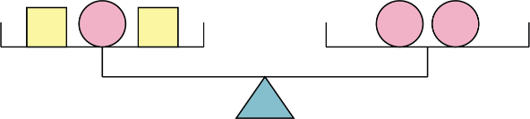
Če je masa okrogle ploščice 2 kg, je masa kvadratne ploščice …………… g.
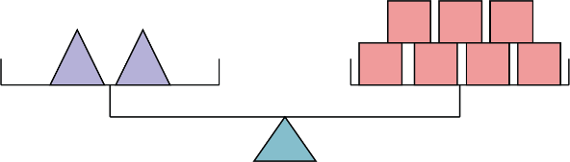
Če je masa kvadratne ploščice 100 g, je masa trikotne ploščice ………… dag.
4. Reši 2. nalogo v SDZ – 4. del, stran 18!

NIT: Ponavljam in utrjujem (ČLOVEK)

→ Odpri naravoslovni zvezek, napiši datum in prepiši tabelsko sliko - glej fotografijo.

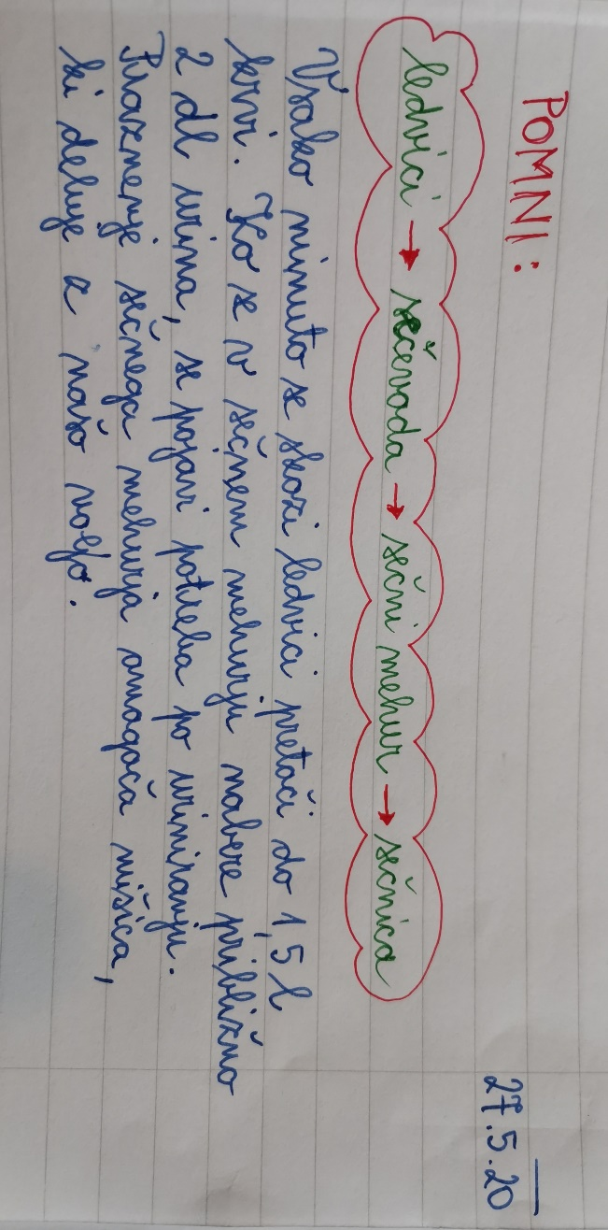

Sledi TVOJ TEST!

Odpri UČBENIK, stran 89. Preizkusil se boš v znanju o poglavju ČLOVEK.

Odgovore zapisuješ v celih povedih v naravoslovni zvezek – glej fotografijo.

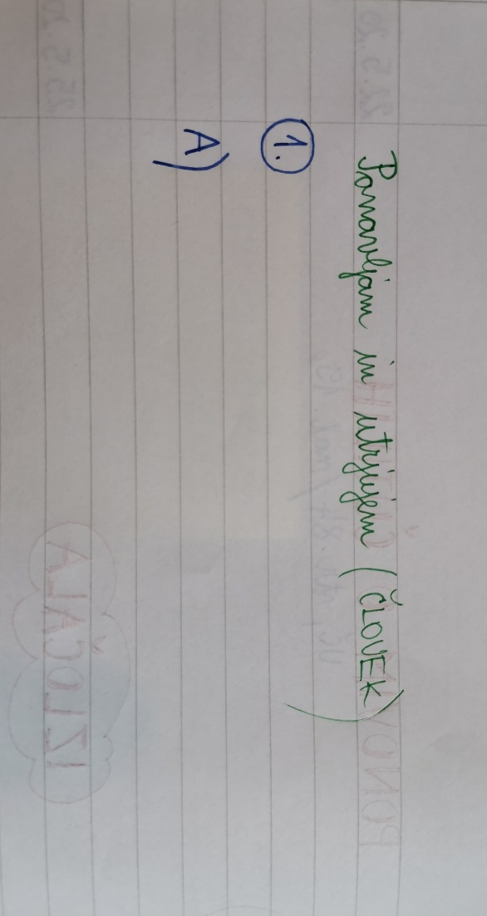

! POVRATNA INFORMACIJA UČITELJICI: fotografiraj svoje odgovore in mi jih do četrtka zvečer ( 28. 5.) v Wordovi datoteki pošlji na arnesov naslov.
GUM: Igre s toni

SDZ, stran 71, 72

V prejšnji uri si spoznal solmizacijski ton LA. Upam, da si rešil tudi
1. nalogo na strani 70.

Danes boš spoznal tona DO in RE.

→ Prijavi se v Radovednih pet.
Spet se pomakni na stran z naslovom Igre s toni.
Izpusti klik na slušalke in klikni na 2. sličico – Solmizacijski zlogi na telesu.
Večkrat si oglej ta videoposnetek. Pri ogledu posnetka bodi posebej pozoren, kako na telesu pokažemo tona DO in RE.
Nekomu od staršev predstavi solmizacijska tona DO in RE z ustreznim gibom roke na telesu in s petjem.

→ S pomočjo Mavrične klaviature, ki jo najdeš s klikom na 4. slikico – spiralo, vadi petje in kazanje znanih tonov: DO, RE, MI, SO, LA.
Zapomni si, kje v notnem črtovju se nahajajo ti toni!

→ Pomagaj si tudi s SDZ, stran 72. S pomočjo Mavrične klaviature, zaigraj melodijo, ki je prikazana z zelenimi, rumenimi, modrima, oranžnima in rdečim kvadratkom.

→ Reši 3. nalogo: Melodijo si zaigraj s pomočjo Mavrične klaviature.

Ne pozabi na besedilo v oblačku pri Neži!

ŠPORT: Video vadba (z Nušo)

Za današnjo uro športa ti pošiljam povezavo, kjer boš spet telovadil z Nušo:
https://www.youtube.com/watch?v=RLv1O-hFb6E

H gibanju povabi še koga iz svoje družine.
UŽIVAJTE!

